沉香化气片运营方案
- 活动内容：买3得4，疗程更佳！
提成：销售金额9%
- 关联品种分析
1、第一关联：ID:117370十五味黑药丸。
关联原因：沉香化气片使用症状多由慢性胃炎引起，而集团公司产品十五味黑药丸对慢性胃炎等肠胃疾病治疗效果较佳，两则联合效果更佳。
2、第二关联：ID:39912安胃片
关联原因：二者均可用于嗳气泛酸，但沉香化气对于不思饮食也有作用，安胃片同时可治疗气滞血瘀引起的胃脘刺痛，两者联合即可叠加又可作用互补。
3、第三关联 ：ID:10458达喜
关联原因：达喜是西药胃肠道用药，可用于胃及十二指肠溃疡，急慢性胃炎等，与中成药沉香化气片联合用药相辅相成，标本兼治，疗效更佳。
- 替代品种分析
1、替代品种一：吗丁啉
替代原因：（1）西药品种，副作用较大（2）治标不治本（3）毛利较低
2、替代品种二：健胃消食片
替代原因：（1）服用次数多，不方便（2）只能对症，无调理作用（3）毛利较低
3、替代品种三：乳酸菌素片
替代原因：（1）服用次数多，不方便（2）只能对症，无调理作用（3）毛利较低
- 产品陈列
- 单独陈列
- 小包装陈列面不低于3个，可重叠或阶梯陈列。
- POP内容1：消食化气，疗程更佳！
- POP内容2：名贵药材，平价销售。
- POP内容3：一天只需6元钱，轻轻松松助消化。
- 在相应位置配上T型POP架、爆炸花。
- 关联陈列
- 与胃肠道药品关联陈列。
- 在相应位置配上T型POP架、爆炸花。
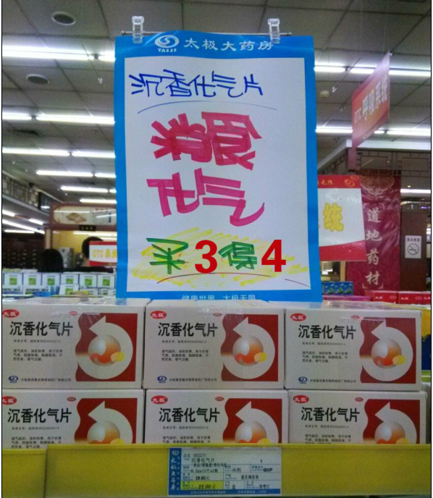（单独重叠陈列图）

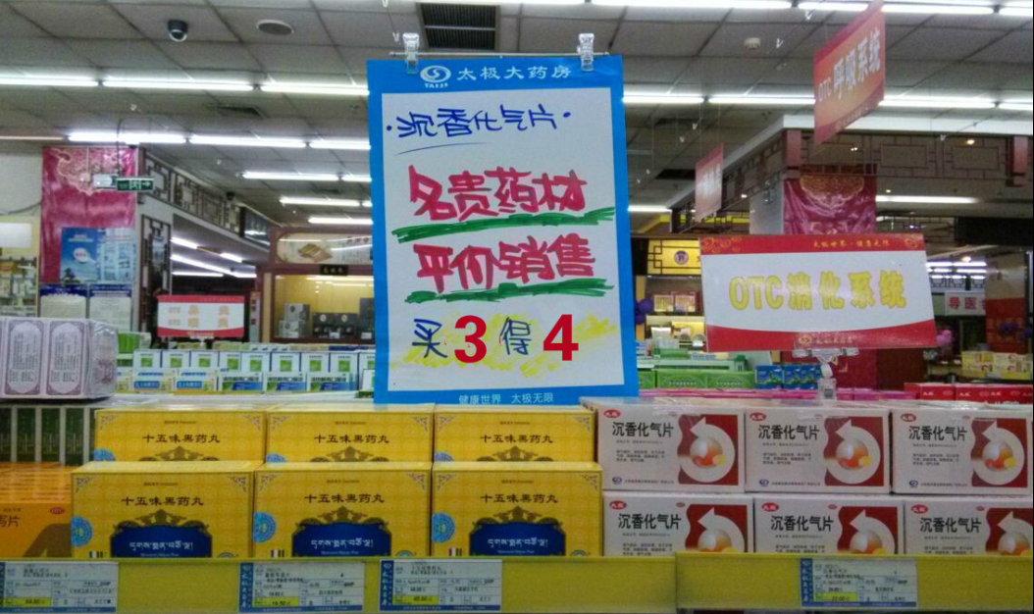
（关联陈列一）
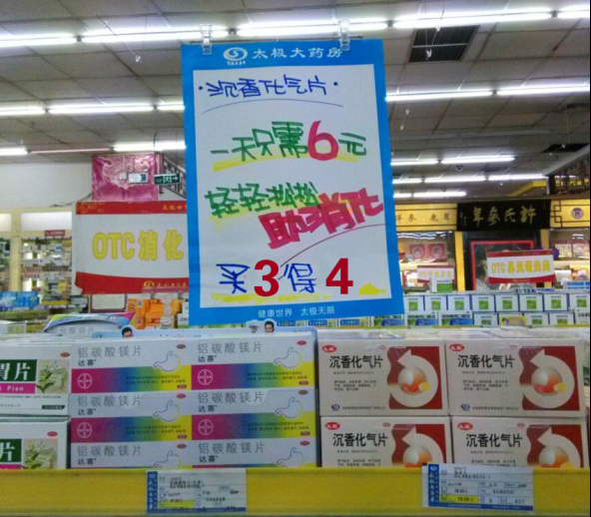
（关联陈列二）

五、 营销话术及关联替代策略
【功能主治】理气疏肝，消积和胃。用于肝胃气滞，脘腹胀痛，胸膈痞满，不思饮食，嗳气泛酸。
【适用范围】胃肠胀气，反酸，嗳气
第一步
顾客进店
（招呼、询问）

有明确购买目的 无明确购买目的

顾客进店点名购买关联用药（达喜等）

顾客清楚需要的药品 通过询问判断顾客病症
（如健胃消食片） 利用专业知识向顾客推荐联合用药。

如胃痛，胃肠 道胀气，反酸不适症状
有兴趣
无兴趣
从服用方法，方便性，身体调理等方面进行分析，并告知顾客，该产品只能暂时控制，不能对因治疗，如果是偶发情况可以服用。不建议长期服用。

利用专业知识向顾客阐述，引入沉香化气片的优势

顾客出现动摇即可利用促销优惠（买三得四）用药等政策进一步吸引

达成销售

顾客有意向购买可进行药品的联合用药，根据顾客的具体症状

联合。

顾客对店员讲解无兴趣

店员给顾客提供点名购买药品，并
讲解服用办法，注意事项

达成销售

